第一步把解压好的RdMToolsV2文件夹放进哈哈的scripts文件夹内

- 
- 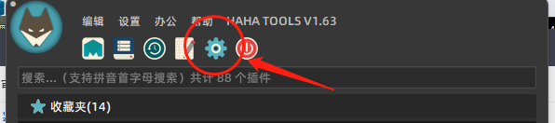
- 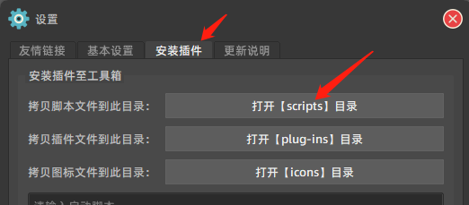
- 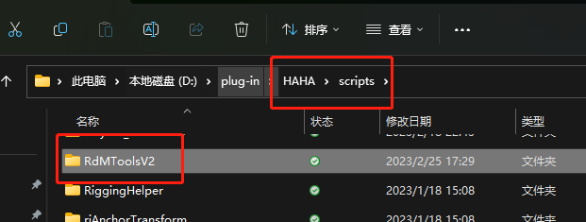
*每个人的HAHA路径存放不一样呀，所以按照上述操作可以找到哈哈对应的scripts文件夹

第二步为哈哈添加启动脚本
- 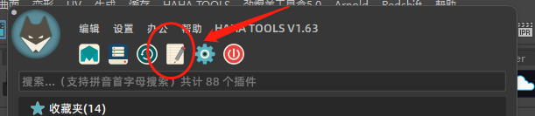
- 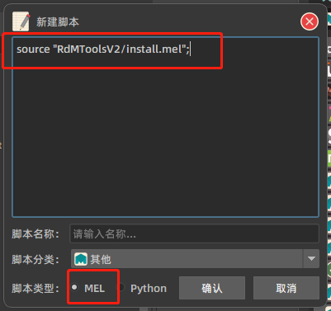
名称自己取哈，分类也是，点击确认去对应的分类里面运行就可以了

代码如下：
source "RdMToolsV2/install.mel";

